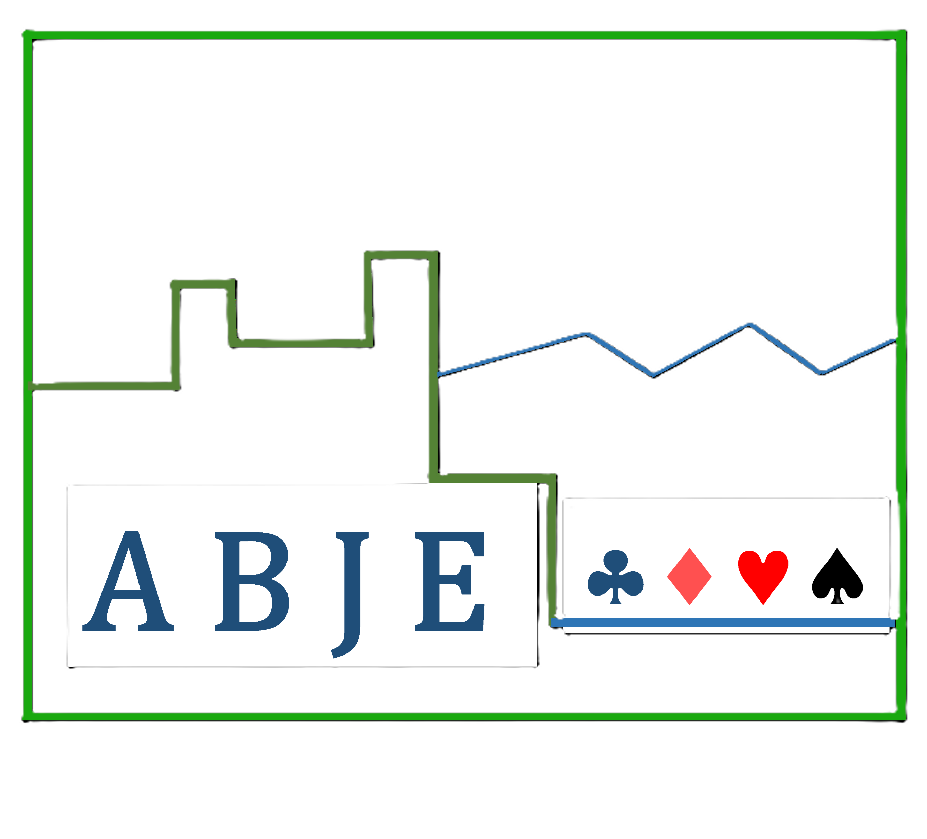 | ABJE N° Lic. FFB :  Antibes Bridge et Jeu de l'Esprit  Fiche d’inscription Saison 2026/2027
Informations personnelles
Nom :
Prénom :
Date de naissance : |  |  |  | E-mail :
Adresse :
CP : |  |  |  | Ville :
Tél. mobile : |  |  |  | Tél. fixe :

- Adhérent Bridge tarif adhérent pour les droits de table du bridge et du Tarot- Buraco
.Formule | Adhésion | Licence FFB | Total
☐ Individuel | 70 € | 60 € | 130 €
☐ Couple / par pers.. | 60 € | 60 € | 120 €
☐ Élève 1ère année | 20 € | Offerte | 20 €
☐ Élève 2/3^{ième} année | 40 € | 60 € | 100 €
☐ Saisonnier * | 40 € | 60 € | 100 €
* Ne donne pas droit au vote lors des AG et au tarif réduit du festival

- Adhérent Tarot & Buraco tarif adhérent, uniquement pour les droits de table du tarot- buraco
Formule | Adhésion
☐ Individuel | 20 €

Montant payé : € | Règlement : ☐ Chèque ☐ Espèces

- Visiteur Tarif visiteur pour les droits de table
☐ Bridge ou ☐ Tarot et Buraco Je souhaite jouer en tant que visiteur

PROTECTION DE VOS DONNÉES PERSONNELLES
Information conforme au Règlement Général sur la Protection des Données (RGPD)
Responsable du traitement
Le responsable du traitement de vos données est l'association ABJE — Antibes Bridge et Jeu de l'Esprit, association régie par la loi du 1er juillet 1901, représentée par son Président.
Finalités du traitement
Les informations recueillies sur cette fiche d'adhésion sont destinées exclusivement au bureau de l'ABJE et, pour ce qui concerne la licence, à la FFB (Fédération Française de Bridge). Elles ne sont jamais cédées ni vendues à des tiers à des fins commerciales.
Vos données sont collectées pour la gestion administrative du club et de la FFB. Elles sont utilisées pour l'organisation des tournois, cours, animations et la communication d'informations (convocations, résultats, newsletter et événements).
Durée de conservation
Vos données sont conservées pendant toute la durée de votre adhésion, puis archivées pendant une durée maximale de quatre ans après la fin de celle-ci. Au-delà, elles sont anonymisées ou supprimées.
Vos droits
Conformément au RGPD et à la loi « Informatique et Libertés », vous disposez d'un droit d'accès, de rectification, d'effacement, de limitation, d'opposition et de portabilité de vos données. Vous pouvez exercer ces droits en adressant votre demande, accompagnée d'un justificatif d'identité, au Président du club par courrier postal ou par e-mail à l'adresse du club.
Consentement du membre
☑ J'accepte que mes données soient utilisées dans le cadre de la gestion de mon adhésion et de la vie du club (obligatoire).
☑ J'autorise le club à publier mon nom et mes résultats sur son site internet et ses supports de communication et à les transmettre à la FFB (obligatoire).
☐ J'autorise la prise et l'utilisation de photographies sur lesquelles je figure, dans le cadre des activités du club (facultatif).

Bénévolat
Je suis disponible pour aider le club ponctuellement :
☐ Parrainage (nouveaux / élèves) | ☐ Cours / enseignement
☐ Organisation des événements | ☐ Communication / réseaux sociaux
☐ Informatique / site web | ☐ Logistique (montage, rangement, courses)
Autres compétences :
Fait à Antibes, le : | Signature précédée de la mention « Lu et approuvé »

